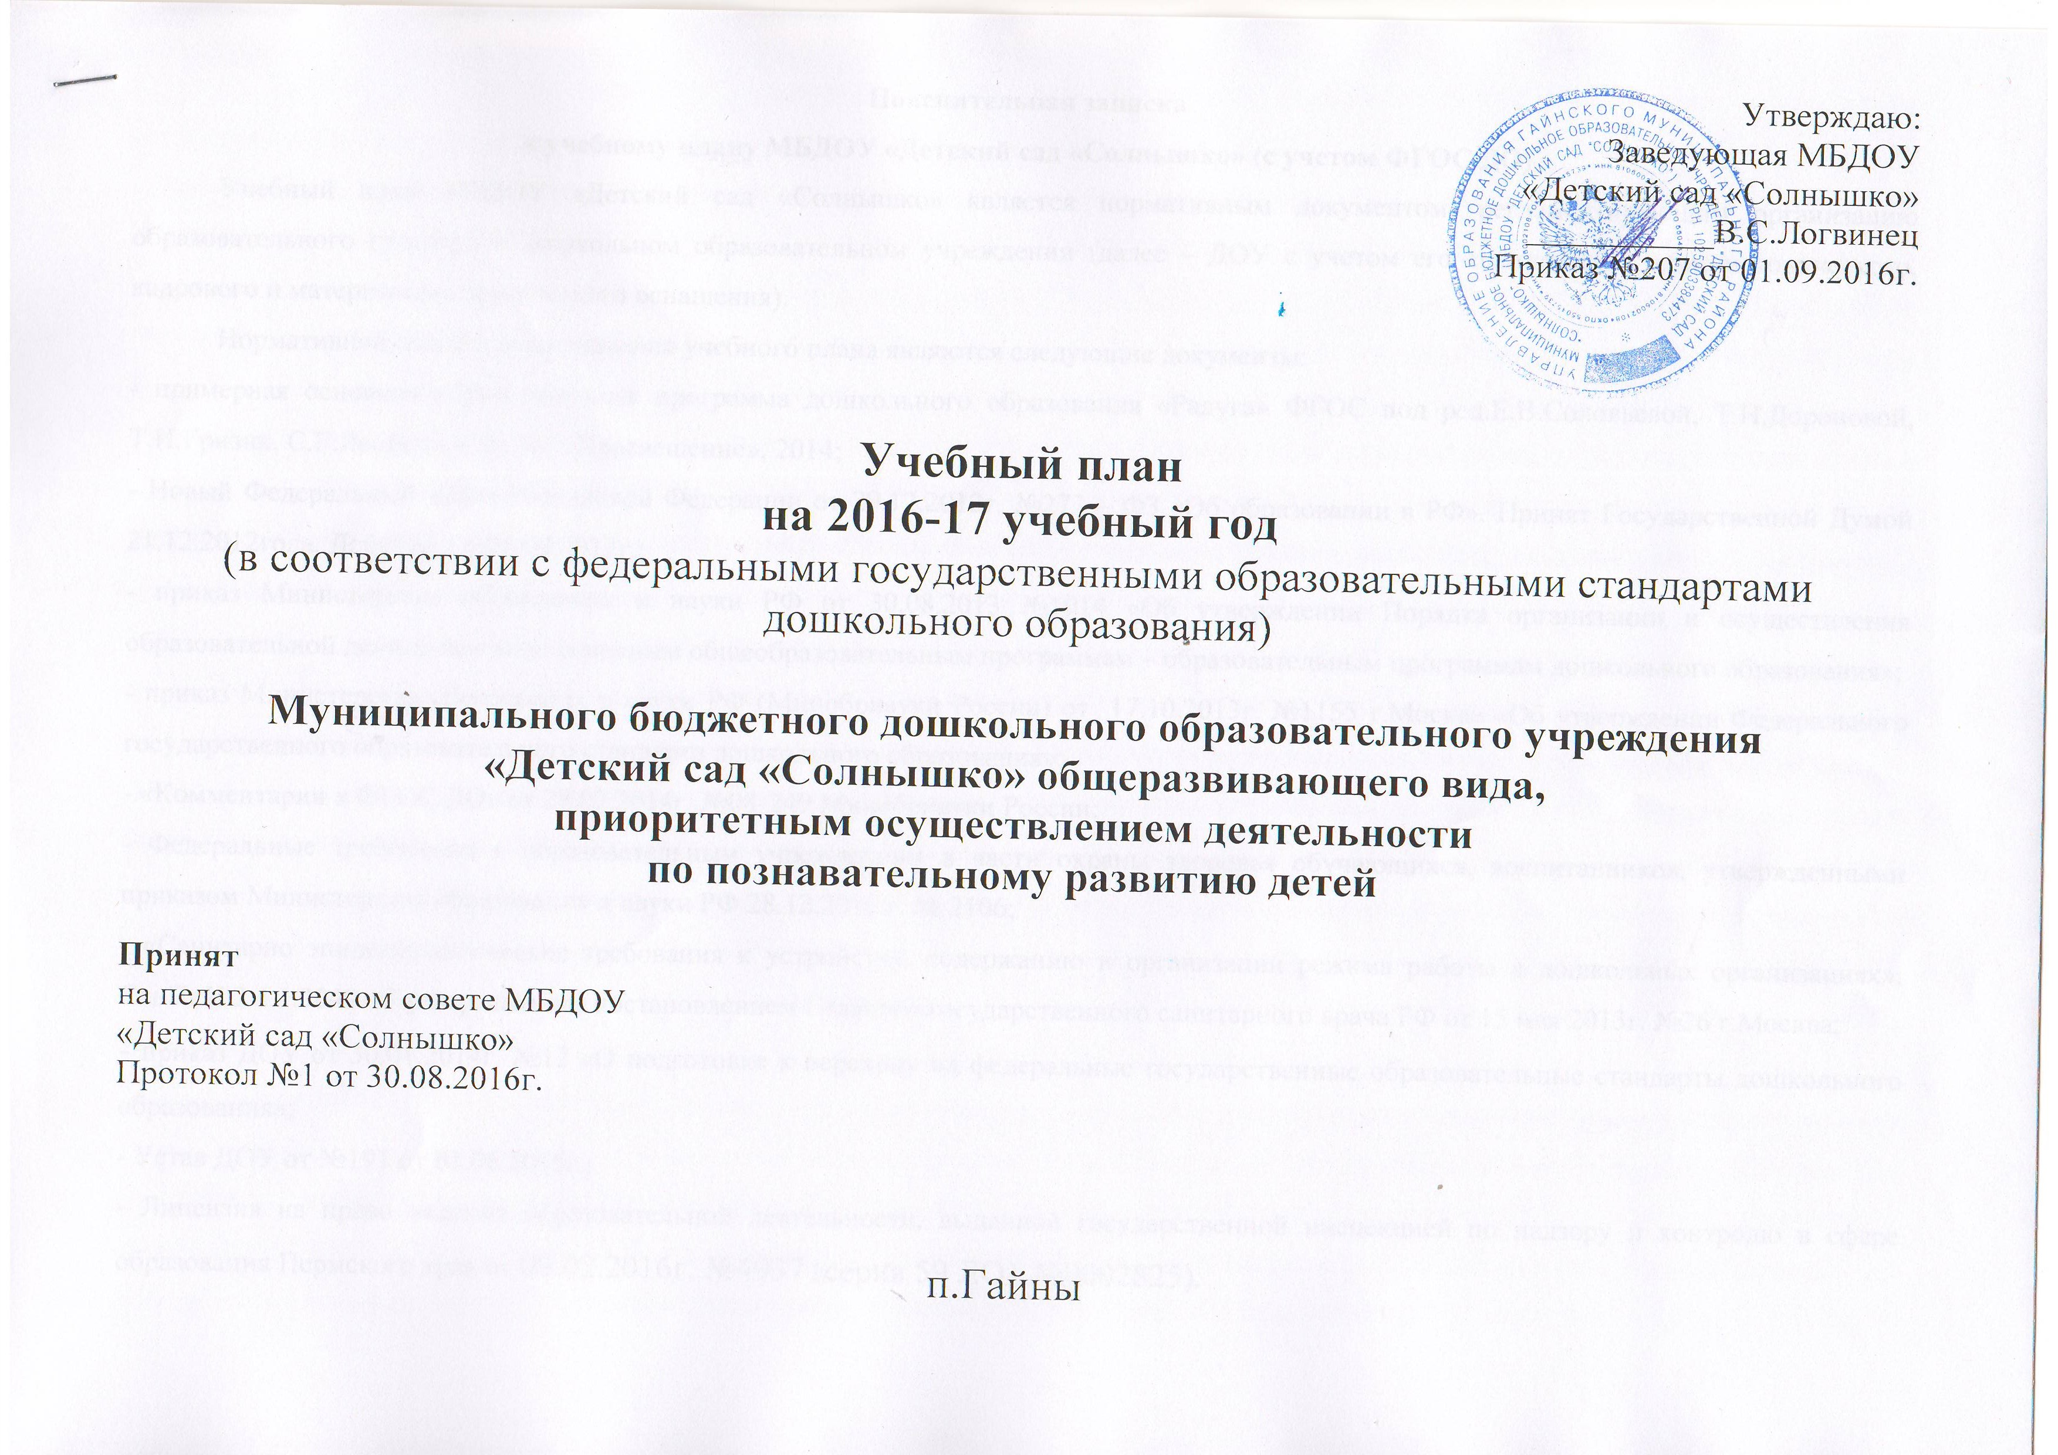

Пояснительная записка
к учебному плану МБДОУ «Детский сад «Солнышко» (с учетом ФГОС ДО)
Учебный план МБДОУ «Детский сад «Солнышко» является нормативным документом, регламентирующим организацию образовательного процесса в дошкольном образовательном учреждении (далее – ДОУ с учетом его специфики, учебно-методического, кадрового и материально-технического оснащения).
Нормативной базой для составления учебного плана являются следующие документы:
- примерная основная образовательная программа дошкольного образования «Радуга» ФГОС под ред.Е.В.Соловьевой, Т.Н.Дороновой, Т.И.Гризик, С.Г.Якобсон и др. М. «Просвещение», 2014;
- Новый Федеральный закон Российской Федерации от 29.12.2012г. №273 – ФЗ «Об образовании в РФ». Принят Государственной Думой 21.12.2012года. Действует с 01.09.2013г.;
- приказ Министерства образования и науки РФ от 30.08.2013 №1014 «Об утверждении Порядка организации и осуществления образовательной деятельности по основным общеобразовательным программам – образовательным программам дошкольного образования»;
- приказ Министерства образования и науки РФ (Минобрнауки России) от 17.10.2013г. №1155 г.Москва «Об утверждении Федерального государственного образовательного стандарта дошкольного образования»;
- «Комментарии к ФГОС ДО» от 28.02.2014г. №08-249 Минобрнауки России;
- Федеральные требования к образовательным учреждениям в части охраны здоровья обучающихся, воспитанников, утвержденными приказом Министерства образования и науки РФ 28.12.2010 г. № 2106;
- «Санитарно эпидемиологические требования к устройству, содержанию и организации режима работы в дошкольных организациях», СанПиН 2.4.1.3049-13 утвержденные постановлением Главного государственного санитарного врача РФ от 15 мая 2013г. №26 г.Москва;
- приказ ДОУ от 30.01.2014г. №12 «О подготовке к переходу на федеральные государственные образовательные стандарты дошкольного образования»;
- Устав ДОУ от №191 от 01.06.2015г.;
- Лицензия на право ведения образовательной деятельности, выданной государственной инспекцией по надзору и контролю в сфере образования Пермского края от 09.02.2016г. №4937 (серия 59 ЛО1 №0002825).
Обучение и воспитание в МБДОУ «Детский сад «Солнышко» осуществляется по основной образовательной программе МБДОУ «Детский сад «Солнышко» на основе программы «Радуга» под ред. Т.Н.Дороновой, Т.И.Гризик, С.Г.Якобсон в соответствии с требованиями ФГОС ДО, основанной на принципах развивающего образования, целью которого является развитие ребенка, а также:
- сочетает принципы научной обоснованности и практической применимости, основывается на базовых положениях возрастной психологии и дошкольной педагогики;
- соответствует критериям полноты, необходимости и достаточности; позволяя решать поставленные цели и задачи на разумном минимально необходимом и достаточном материале, не допуская перегруженности детей;
- обеспечивает единство воспитательных, развивающих и обучающих целей и задач процесса образования детей дошкольного возраста, в ходе реализации которых формируются такие качества, которые являются ключевыми в развитии дошкольников;
- строится с учетом принципа интеграции образовательных областей в соответствии с возрастными возможностями и особенностями детей, спецификой и возможностями образовательных областей;
- основывается на комплексно-тематическом принципе построения образовательного процесса;
- предусматривает решение программных образовательных задач в совместной деятельности взрослого и детей и самостоятельной деятельности дошкольников не только в рамках непосредственной образовательной деятельности, но и при проведении режимных моментов в соответствии со спецификой дошкольного образования;
- предполагает построение образовательного процесса на адекватных возрасту разнообразных формах работы с детьми. Основной формой работы с дошкольниками и ведущим видом их деятельности является игра;
- допускает варьирование образовательного процесса в зависимости от региональных особенностей;
- строится с учетом соблюдения преемственности между всеми возрастными дошкольными группами и между детским садом, и социальными институтами (начальная школа, районный краеведческий музей, детская школа искусств «Гармония», КМЦ).
Основными задачами планирования являются:
1.Регулировать объем образовательной нагрузки.
2.Реализация федеральных государственных образовательных стандартов к содержанию и организации образовательного процесса в ДОУ.
При составлении учебного плана использованы методические рекомендации по написанию ООП ДО в соответствии с требованиями ФГОС ДО на примере программы «Радуга» под ред. Т.Н.Дороновой, где выделены три основные цели:
- сохранять и укреплять здоровье детей, формировать у них привычку к здоровому образе жизни;
- способствовать своевременному и полноценному психическому развитию каждого ребенка;
- обеспечивать каждому ребенку возможность радостно и содержательно прожить период дошкольного детства.
В структуре учебного плана выделены 2 части: инвариантная (обязательная) и вариативная часть (часть, формируемая участниками образовательного процесса). Инвариантная часть учебного плана МБДОУ «Детский сад «Солнышко» обеспечивает выполнение основной образовательной программы дошкольного образования для детей 2-7лет, реализацию национально-регионального компонента и представляет 60% ООП ДО. Вариативная часть учитывает направление ДОУ, интересы и особенности воспитанников, запросы родителей, направлена на развитие у детей познавательно-речевой активности и любознательности. Вариативная часть учебного плана обеспечивает реализацию бесплатных дополнительных образовательных услуг в форме кружковой деятельности:
- «Бичирок» (реализация регионального компонента) – для детей подготовительной к школе группы, не чаще 1 раза в неделю, продолжительностью 25 минут соответственно.
Обе части учебного плана реализуются во взаимодействии друг с другом, органично дополняя друг друга, и направлены на всестороннее развитие детей. Образовательный процесс строится с учетом интеграции образовательных областей: «Социально-коммуникативное развитие», «Речевое развитие», «Познавательное развитие», «Художественно-эстетическое развитие», «Физическое развитие», а также через организацию различных видов детской деятельности (двигательная, игровая, самообслуживание и элементарный труд, познавательно-исследовательская, коммуникативная, восприятие художественной литературы и фольклора, изобразительная, музыкальная и конструирование из разного материала), использование разнообразных форм и методов работы, обеспечивающих целостность образовательного процесса и решение образовательных задач.
Учебный план МБДОУ «Детский сад «Солнышко» ориентирован на организацию непрерывной образовательной деятельности в режиме 5-ти дневной учебной недели. Продолжительность учебного года составит 39 недель. Для реализации программы в полном объеме мониторинг проводится в последние 2 недели мая. С 1 января по 09 января 2017 года – новогодние праздники, (для воспитанников всех групп с 10 января по 15 января - проводятся зимние каникулы, во время которых организуется непосредственно образовательная деятельность эстетически-оздоровительного цикла).
Данный учебный план составлен для организации деятельности с детьми раннего возраста с 1,6 до 3лет и дошкольного возраста с 3 до 7 лет. Непрерывная образовательная деятельность с детьми раннего возраста проводится преимущественно по подгруппам, сформированным с учетом уровня развития воспитанников.
В соответствии с требованиями СанПиН 2.4.1.3049-13 (11.9-11.11), длительность непрерывной образовательной деятельности для детей раннего возраста от 1,5 до 3 лет не должна превышать 10 минут, для детей от 3 до 4 лет – не более 15 минут, для детей от 4 до 5 лет – не более 20 минут, для детей от 5 до 6 лет – не более 25 минут, а для детей от 6 до 7 лет – нет более 30 минут. Максимально допустимый объем образовательной нагрузки в первой половине дня в младшей и средней группах не превышает 30 и 40 минут соответственно (не более двух интеллектуальных форм), а в старшей и подготовительной – 45 минут и 1,5часа соответственно (не чаще 3-х раз в неделю). В середине времени, отведенного на непрерывную образовательную деятельность, проводят физкультурные минутки. Перерывы между периодами непрерывной образовательной деятельности – не менее 10 минут.
Образовательная деятельность с детьми старшего дошкольного возраста может осуществляться во второй половине дня после дневного сна (СанПиН 11.12). Ее продолжительность должна составлять не более 25-30 минут в день. В середине непрерывной образовательной деятельности статического характера проводятся физкультурные минутки. В старших группах дошкольного возраста
(5-7лет) допускается проведение НОД интеллектуальной направленности со всей группой с целью преемственности детей к школьным условиям обучения. Весь образовательный процесс строится как во время НОД, так и в ходе режимных моментов.
При этом:
- с целью подготовки детей к школе в образовательную область «Речевое развитие» для детей 5-7лет введена коррекционная работа учителя-логопеда, которая реализуется в старшей, подготовительной группе через НОД в объеме 1 периода (1 занятия в неделю – ст.гр., 2 занятия в месяц – подг.гр.);
- образовательная область «Физическая культура» реализуется в объеме 3 периодов НОД для детей 3-7лет, причем 1 из периодов для 5-7лет организуется на свежем воздухе;
- для современного и полноценного психического развития детей дошкольного возраста организована работа педагога-психолога по гибкому режиму из-за причины совместительства специалиста с воспитательской деятельностью.
Количество НОД и ее продолжительность, время проведения соответствует требованиям СанПиН 2.4.1.3049-13 от 15 мая 2013 года №26.

Организованные образовательные ситуации в ДОУ начинаются с 01.09.2016 года.
С 01.09.2016-11.09.2016 – адаптационный период
С 12.09.2016-31.12.2016 – учебный период
С 01.01.2017-09.01.2017 – новогодние праздники
С 10.01.2017-15.01.2017 – новогодние каникулы
С 16.01.2017-21.05.2017 – учебный период
С 22.05.2017-30.05.2017 – мониторинг.

Расстановка педагогических кадров на 2016-17 учебный год
Заведующий ДОУ – Логвинец Валентина Степановна /соотв.зан.должн./
Заместитель заведующей ДОУ – Базуева Анжела Александровна/Олехова Диана Геннадьевна
Старший воспитатель – Малярская Ольга Викторовна /1 кв.кат./
Музыкальный руководитель – Кудряшова Светлана Викторовна /высшая категория/
Музыкальный руководитель – Кулик Виктория Викторовна /1 кв.кат./
Учитель-логопед – Анфалова Валентина Ивановна /высш.кат./
Учитель-логопед, дефектолог – Пересадина Ольга Юрьевна
Педагог-психолог – Анфалова Наталья Александровна
Инструктор ФИЗО – Базуева Анжела Александровна
1 младшая группа «Боровички» - основной воспитатель Юркина Елена Ивановна
Средне-младшая группа «Гномики» – основной воспитатель Ржавина Мария Андреевна /соотв.зан.должн. «воспитатель»/
Подменный воспитатель – Анфалова Светлана Александровна
Старше-средняя группа «Сказка»– основной воспитатель Харина Ольга Николаевна /1 кв.кат./
Подменный воспитатель – Анфалова Наталья Александровна
1младшая группа «Капитошка»– основной воспитатель Чугаева Любовь Вячеславовна / соотв.зан.должн. «воспитатель»/.
Средне-младшая группа «Почемучки» - основной воспитатель Тарасова Алла Анатольевна / соотв.зан.должн. «воспитатель»/.
Подменный воспитатель – Тиунова Раиса Венигдитовна /1 кв.кат./.
Старшая группа «Любознайки» – основной воспитатель Александрова Валентина Васильевна /соотв.зан.должн. «воспитатель»/
Подготовительная группа «Умники и умницы» – основной воспитатель Тупицына Дина Николаевна /соотв.зан.должн. «воспитатель»/
Подменный воспитатель Исаева Светлана Ивановна / соотв.зан.должн. «воспитатель»/

Учебный план на 2016-17 учебный год
по детскому саду «Солнышко», реализующего ООП ДО

№ | Возрастная группа | Количество НОД в неделю | Количество НОД в год  (32 недели) | Длительность НОД
1 | 1 младшая группа «Боровички» | 10 | 320 | Не более 10 минут
2 | 1 младшая группа  «Капитошка» | 10 | 320 | Не более 10 минут
3 | Средне-младшая группа «Гномики» | 12 | 384 | Не более 20 минут
4 | Средне-младшая группа  «Почемучки» | 12 | 384 | Не более 20 минут
5 | Старше-средняя группа «Сказка» | 14 | 448 | Не более 25 минут
6 | Старшая группа  «Любознайки» | 14 | 448 | Не более 25 минут
7 | Подготовительная группа  «Умники и умницы» | 14+1 | 480 | Не более 30 минут

Приоритетные направления  образ.  области | Непрерывная образовательная деятельность | 1 младшая группа (2гр.) | Средне-младшая группа (2гр.) | Старше-средняя группа | Старшая группа | Подготовительная группа
Приоритетные направления  образ.  области | Непрерывная образовательная деятельность | 1,6-3года | 3-5лет | 4-6лет | 5-6лет | 6-7лет
Приоритетные направления  образ.  области | Непрерывная образовательная деятельность | Количество в
Приоритетные направления  образ.  области | Непрерывная образовательная деятельность | Нед./год | Нед./год | Нед./год | Нед./год | Нед./год
1 | 2 | 3 | 4 | 5 | 6 | 7
Инвариантная часть (обязательная часть)

Познавательное развитие
 | Мир природы и мир человека | 1/32 | 1/32 | 1/32 | 1/32 | 1/32
 | Конструирование | 1/32 | 1/32 | 1/32 | 1/32 | 1/32
Коммуникативное развитие
 | Развитие речи | 1/32 | 1/32 | 1/32 | 1/32 | 1/32
 | Чтение художественной литературы | каждый  день | каждый  день | каждый  день | каждый  день | каждый  день
 | Логопедическое | - | - | 1/32 | 1/32 | 2 раза в месяц
Социально-коммуникативное развитие
 | Социализация | каждый  день | каждый  день | каждый  день | каждый  день | каждый день
 | Безопасность | каждый  день | каждый  день | каждый  день | каждый  день | каждый день
Художественно-эстетическое развитие
 | Рисование | 1/32 | 1/32 | 2/64 | 2/64 | 2/64
 | Лепка | 1/32 | 0,5/16 | 0,5/16 | 0,5/16 | 0,5/16
 | Аппликация | - | 0,5/16 | 0,5/16 | 0,5/16 | 0,5/16
В ХОДЕ РЕЖИМНЫХ МОМЕНТОВ: труд, игра, безопасность, здоровье, самостоятельная деятельность в центрах (зонах) развития

Итого |  | 5/160 | 5/160 | 7/224 | 7/224 | 6/192
Вариативная часть (часть, формируемая участниками образовательных отношений)

Познавательное развитие детей. Региональный компонент | Кружок «Бичирок» |  |  |  |  | 1/32
Познавательное развитие детей. | Формирование элементарных математических представлений и сенсорика | 1/32 | 1/32 | 1/32 | 1/32 | 1/32
Коммуникативное развитие | Обучение грамоте | - | 1/32 | 1/32 | 1/32 | 2/64
Художественно-эстетическое развитие | Музыка | 2/64 | 2/64 | 2/64 | 2/64 | 2/64
Физическое развитие | Физическая культура | 2/64 | 3/96 | 3/96 | 3/96 | 3/96
Всего |  | 10/320 | 12/384 | 14/448 | 14/448 | 15/480
Учебная нагрузка (в часах) |  | 1.40ч/53ч.30мин. | 4.00ч./128ч. | 5ч.50мин./  186ч.30мин. | 5ч 50мин./  186ч.30мин. | 7ч 30мин/240ч.

